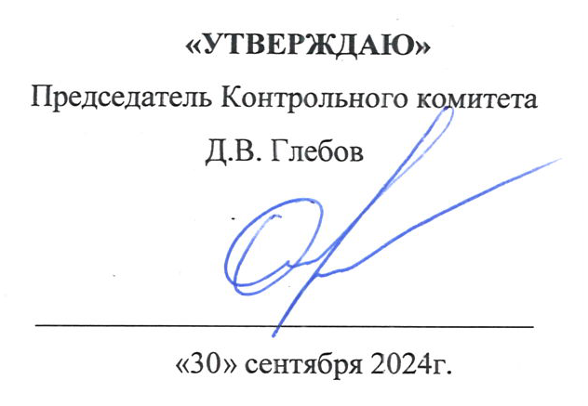
План проверок членов саморегулируемой организации
Ассоциации «Объединение градостроительных проектных организаций» на ноябрь 2024 года.
№  п/п | ОПФ | Наименование организации | ИНН | Адрес
 | ООО | ДЮКЕР | 9201007644 | 299003, г.Севастополь, ул.Токарева, дом 1, корп.В, офис 1-38
 | ООО | Санта-Юг | 9204510084 | 299011, г.Севастополь, ул.Одесская, дом 27 Б, пом.4
 | ООО | Дозор | 9204561113 | 299029, г.Севастополь, ул.Токарева, дом 2, пом.113
 | ИП | Брауде Е.С. | 920153899696 | 299001, г.Севастополь, ул.Мельникова, дом 4
 | ООО | Паток | 9723088557 | 109044, г.Москва, вн.тер.муниципальный округ Таганский, ул.Динамовская, д.1 А, этаж 2, помещ,I, комн.1
 | ООО | ГЛАВСТРОЙЭКСПЕРТ-МВ | 9724014950 | 123112, г.Москва, вн.тер.г.муниципальный округ Пресненский, наб.Пресненская, дом 12, пом.18/66 (РМ29)
 | ООО | СТРОЙИНЖИНИРИНГ-М | 6731069859 | 214025, Смоленская область, г.Смоленск, Чуриловский тупик, дом 6/2, офис 212
 | ООО | ТСК АЛЬТЕРНАТИВА | 4632085013 | 305035, г.Курск, ул.Асеева, дом 1, пом.3
 | ИП | Феськов А.М. | 320305343162 | 113396, г.Москва, Союзный проспект, д.12, к.2, кв.98
 | ИП | Крымская Н.В. | 503202515273 | 143005, Московская обл., г.Одинцово, б-р Маршала Крылова, дом 14, кв.23
 | ИП | Барышников А.М. | 503211664585 | 143010, Московская область, п.Власиха, ул.Заозерная, дом 14, кв.63
 | ИП | Тетерева Е.И. | 771770896832 | 129515, г. Москва, ул. Академика Королева, д. 9, корп. 2, кв. 166
 | ИП | Гущин Д.В. | 771911369454 | 105043, г.Москва, Измайловский бульвар, дом 4, кв.29
 | ООО | КСИ | 7731509237 | 115054, г.Москва, ул.Валовая, дом 35, эт.5, п.1-15
 | ООО | НЕВЭНЕРГОПРОМ | 7814584527 | 197341, г.Санкт-Петербург, Коломяжский пр., дом 27, литер А, пом.12Н
 | ИП | Корнеев А.В. | 500508799997 | 140200, Московская область, г.Воскресенск, ул.Железнодорожная, дом 1, кв.57
 | ООО | Перспектива | 6829045276 | 392000, Тамбовская область, г.Тамбов, ул.Монтажников, дом 5
 | ООО | УЭС-Автоматика | 1650372086 | 423810, Республика Татарстан, г.Набережные Челны, пр-кт Хасана Туфана, дом 12 (2/18), оф.1807
 | ООО | МОРПОРТПРОЕКТ | 1656048600 | 420032, Республика Татарстан (Тататрстан), г.о. город Казань, г.Казань, ул.Табейкина, дом 19А, пом.216
 | ООО | АВЕРС-ИНВЕСТ | 1659145970 | 420107, Республика Татарстан, г.Казань, ул.Петербургская, дом 35, офис 208
 | АО | НИИтурбокомпрессор | 1660016351 | 420029, Республика Татарстан, г.Казань, ул.Сибирский тракт, дом 40
 | ООО | ДОРСТРОЙ КОМПЛЕКС | 1660322775 | 420029, Республика Татарстан. город Казань г.о., г.Казань, г.Казань, ул.Пионерская, здание 17, офис 4
 | ООО | Арена | 1661037467 | 420043, Республика Татарстан, г.Казань, ул.Лесгафта, дом 6/57, пом.40

